PATRONKA NASZEJ RÓŻY RÓŻAŃCOWEJ
†28.04.1962

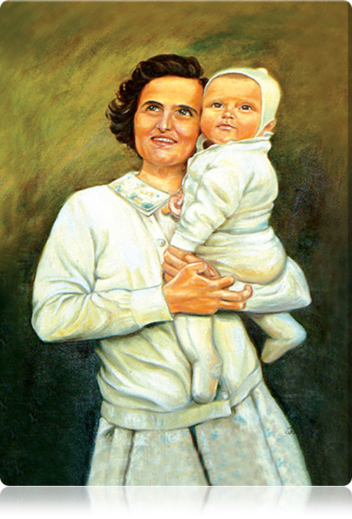
Jest patronką lekarzy, małżeństw, rodzin, dzieci poczętych, matek w stanie błogosławionym, a także organizacji zrzeszającej lekarzy ginekologów-położników w służbie życiu.

Joanna została beatyfikowana 24 kwietnia 1994 roku, kanonizowana 16 maja 2004 roku.
Drodzy Rodzice i wszyscy modlący się w naszej Roży różańcowej!
Dzisiaj możemy wyprosić wiele łask na różańcu- nasza Patronka ma swoje święto. Proszę spojrzeć do książeczki i przypomnieć sobie, że każdego 1 dnia kolejnego miesiąca zmienia się Tajemnica, a osoba, która ma pierwszą Tajemnicę Radosną rozpoczyna modlitwę: „Wierzę w Boga Ojca; „Ojcze nasz”: trzy razy „Zdrowaś Maryjo” w intencji wiary, nadziei i miłości.
Wszystkim, którzy w tym dniu obchodzą urodziny, życzymy wielu łask Bożych i opieki tak bohaterskiej żony i matki.

